MOÇÃO Nº 28/2021

Manifesta apelo ao Poder Executivo Municipal para que seja realizado manutenção em malha asfáltica na Avenida Porto Ferreira, próximo ao campinho de areia, no bairro São Joaquim, neste município.

Senhor Presidente,

Senhores Vereadores,

CONSIDERANDO que, este vereador vem sendo constantemente procurado pelos moradores do bairro São Joaquim e adjacentes, reclamando dos buracos, localizado próximo ao campinho de areia da Avenida Porto Ferreira.

CONSIDERANDO que, este vereador esteve in loco e pode constatar que a malha asfáltica está com diversos buracos,

CONSIDERANDO ainda que, tais buracos, além de trazer transtornos aos motoristas, devido avarias nos veículos que podem vir a ocorrer, também traz riscos de acidentes, devido manobras arriscadas de motoristas e motociclistas tentando desviar dos buracos;

CONSIDERANDO que, esta via, é de grande fluxo de veículos;

CONSIDERANDO que, está via foi feito o serviço de recapeamento a pouco mais de dois meses, e o mesmo já se encontra com defeito em sua malha asfáltica, motivo pelo qual, os moradores do bairro São Joaquim pedem URGÊNCIA quanto a realização dos serviços;

CONSIDERANDO por fim que é necessário por parte do Poder Executivo Municipal acionar a empresa responsável que fez as obras de recape para estar fazendo a manutenção dos locais afetados e promover serviços que venham ao encontro os problemas atuais enfrentados pela população do nosso município, proporcionando maior segurança no trânsito local.

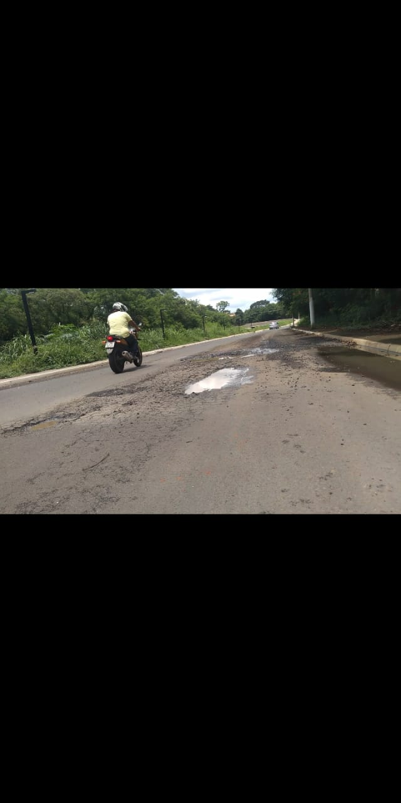

Ante o exposto e nos termos do Capítulo IV do Título V do Regimento Interno desta Casa de Leis, a CÂMARA MUNICIPAL DE SANTA BÁRBARA D’OESTE, ESTADO DE SÃO PAULO, apela ao Excelentíssimo Senhor Prefeito Municipal, para que seja realizado em caráter de Urgência os serviços em malha asfáltica da Avenida Porto Ferreira, no bairro São Joaquim, neste município

Plenário “Dr. Tancredo Neves”, em 12 de janeiro de 2.021.

**Valdenor de Jesus G. Fonseca**

**JESUS**

-Vereador-

